ZTV GETU Anmeldetool

<http://laetsch.homelinux.net/ztv-anmeldetool>

Ab der Saison 2022 werden die Anmeldungen für Wettkämpfe unter der Leitung des ZTV Ressort Geräteturnen über das Internet mit dem Anmeldetool ausgeführt werden müssen.

In dieser Anleitung werden die Bedienung des Tools und die benötigten Schritte genauer erläutert.

# Login

Ein Bild, das Text enthält.

Vereinslogin erstellen

Abbildung Login

Um sich im Tool anmelden zu können braucht dein Verein im Minimum ein Vereinslogin. Falls dies noch nicht der Fall ist klicke auf den Link «neues Vereinslogin beantragen» (siehe Abbildung 1) und fahre mit **«Kapitel**

**Neues Vereinslogin** beantragen**»** fort. Bist Du Vereinsverantwortlicher und hast schon ein gültiges Login, dann trage die Daten im Formular ein und klicke auf den Login link (siehe Abbildung 2 ).

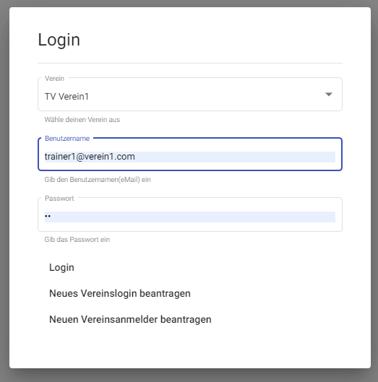

Nach Eingabe der Daten «Login» klicken

Abbildung anmelden

Nach Erfolgreichem Anmelden wirst du auf die «Anlässe Übersichtsseite» weitergeleitet. Für die weiteren Schritte fahre weiter im Kapitel Nach dem vollständigen Ausfüllen des Dialoges drücke «Speichern». Deine E-Mail-Adresse ist gleichzeitig auch dein Loginname! Die Kommunikation des Ressorts GETU wird über die angegebene E-Mail-Adresse stattfinden. Nach erfolgreichem speichern deiner Daten wirst du auf die «Anlässe Übersichtsseite» weitergeleitet (siehe Kapitel Anlässe Übersicht).

Anlässe Übersicht.

# Neues Vereinslogin beantragen

Jeder Verein braucht im Minimum einen Vereinsverantwortlichen. Dem Vereinsverantwortlichen wird zusätzlich automatisch die Rolle des Anmelders zugeordnet. Der Vereinsverantwortlichen muss zusätzliche Anmelder zuerst im Tool bestätigen (siehe Kapitel Ein Klicken auf den Anlass führt dich zur detaillierten Anlass Seite (siehe Anlass anmelden) weiter.

## Anlass «Thumbnail2

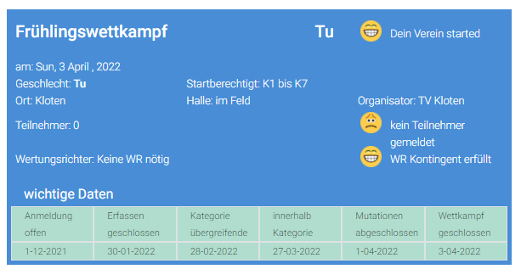

# Anlass anmelden

# Teilnehmer

Um Teilnehmer zu erfassen wechsle auf die Seite Teilnehmer, Link im Menü (siehe Abbildung 5 Menü)

Ein Bild, das Text enthält.

Abbildung 5 Menü

Die Teilnehmerseite ermöglicht das Erfassen aller Mitglieder deiner Riege, die Zuordnung, beziehungsweise Anmeldung kann dann fortlaufend im Jahr erfolgen.

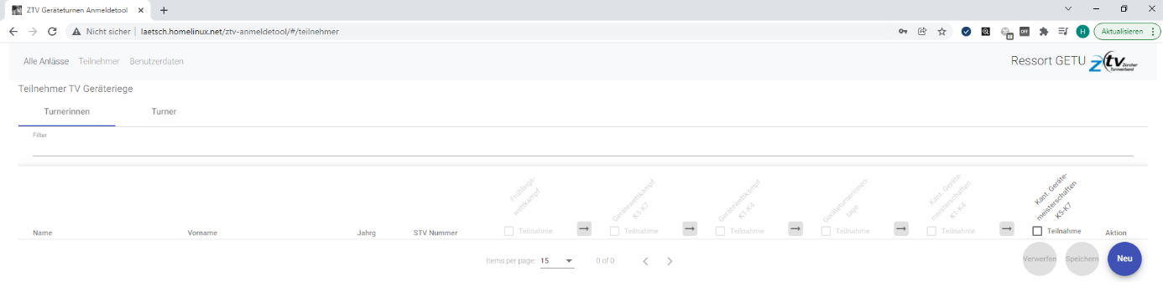

### Teilnehmer erfassen

Auf der Teilnehmerseite gibt es je einen Tab für Turnerinnen und einen für Turner. Zur Eingabe von neuen Teilnehmer klicke auf den Knopf **«Neu»**.

Benutzerdaten) bevor sie sich anmelden und im Tool arbeiten können.

Ein Bild, das Text enthält.

Deine eMail Adresse ist gleichzeitig dein Loginnamen

Abbildung neuen Verein beantragen

Nach dem vollständigen Ausfüllen des Dialoges drücke «Speichern». Deine E-Mail-Adresse ist gleichzeitig auch dein Loginname! Die Kommunikation des Ressorts GETU wird über die angegebene E-Mail-Adresse stattfinden. Nach erfolgreichem speichern deiner Daten wirst du auf die «Anlässe Übersichtsseite» weitergeleitet (siehe Kapitel Anlässe Übersicht).

# Anlässe Übersicht

In der Anlässe Übersichtsseite (siehe Abbildung 4) wird der Status der in der nächsten Zeit stattfindenden Anlässe dargestellt. Du kannst Informationen über den Anlass wie Datum, Ort, Startberechtigte usw. je Anlass sehen.

Ein Bild, das Text enthält.

Abbildung Anlässe Übersicht

Ein Klicken auf den Anlass führt dich zur detaillierten Anlass Seite (siehe Anlass anmelden) weiter.

## Anlass «Thumbnail2



# Anlass anmelden

# Teilnehmer

Um Teilnehmer zu erfassen wechsle auf die Seite Teilnehmer, Link im Menü (siehe Abbildung 5 Menü)

Ein Bild, das Text enthält.

Link um zur Teilnehmerseite zu gelangen

Abbildung Menü

Die Teilnehmerseite ermöglicht das Erfassen aller Mitglieder deiner Riege, die Zuordnung, beziehungsweise Anmeldung kann dann fortlaufend im Jahr erfolgen.



Tabs zur Auswahl Turnerinnen/Turner

### Teilnehmer erfassen

Auf der Teilnehmerseite gibt es je einen Tab für Turnerinnen und einen für Turner. Zur Eingabe von neuen Teilnehmer klicke auf den Knopf **«Neu»**.

# Benutzerdaten